# Tolérance de position : **Localisation 3**

### Représentation graphique

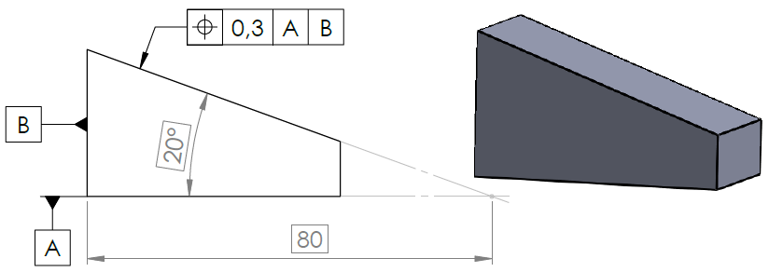

### Pièce réelle

La pièce réelle qu’il faut contrôler est composée d’éléments non idéaux résultats de sa fabrication



### Elément tolérancé

|  |  |
| --- | --- |
|  | L’élément tolérancé est une surface « **nominalement plane** »    **C’est cette surface qui doit être contenue dans la zone de tolérance** |

### Eléments de référence

|  |  |
| --- | --- |
| Eléments non idéaux   Ce sont les surfaces nominalement planes **SA et SB** | Eléments idéaux (références spécifiées) **Réf. primaire** : **Plan A** associé à la surface **SA**  **Réf. secondaire** : **Plan B** associé à la surface **SB** et perpendiculaire à **A** |

### Zone de tolérance

|  |  |
| --- | --- |
| C’est un **volume limité par deux plans distants de 0,3 mm**  **Contrainte :**  Le **plan médian**  de la zone de tolérance doit avoir un angle de 20° par rapport au **plan A** et couper le **plan A** à 80 mm du **plan B**.    **L’élément tolérancé doit être contenu dans la zone de tolérance.** |  |

|  |  |  |  |  |  |
| --- | --- | --- | --- | --- | --- |
| **TOLERANCEMENT NORMALISE** | **Analyse d’une spécification par zone de tolérance** | | | | |
| **Symbole de la**  **Spécification :** | Eléments non idéaux  extraits du « Skin Modèle » | | Eléments idéaux | | |
| Type de spécification  Forme Orientation  Position Battement  ________________ | Elément(s) tolérancé(s) | Elément(s)  de référence | Référence(s) spécifiée(s) | Zone de tolérance | |
| Unique  Groupe | Unique  Multiple | Simple  Commune  Système | Simple  Composée | **Contraintes orientation et position** par rapport à la référence spécifiée |
| Extrait du dessin de définition: |  |  |  |  |  |
| **Condition de conformité:**  L’élément tolérancé doit se situer tout entier dans la zone de tolérance | |